Índice

Información del Documento 4

Historia de Cambios 4

Introducción 6

Objetivos del Documento 7

Objetivos del Proyecto 8

Descripción de la Institución: Instituto Salesiano PIO X 9

Ubicación 9

Reseña Histórica 9

Objetivos Institucionales 10

Misión 10

Visión 10

Organigrama Funcional 11

Descripción de las Áreas 12

Padre Director de la Casa: 12

Representante Legal: 12

Inspectoria Legal: 12

E.C.U.E (Equipo de Conducción de Unidad Escolar): 12

Administración y Finanzas: 12

Personal: 13

Tesorería: 13

Pagos: 13

Dirección y Vice Dirección: 13

Secretaría Académica: 14

Jefe de Departamentos: 14

Biblioteca: 14

Preceptoría: 14

Dpto. de Profesores: 15

Laboratorios: 15

Pastoral: 15

Gabinete Psicopedagógico: 15

Políticas y Estrategias 16

Layout 18

Planta Baja 18

Planta alta 19

Antecedentes de Desarrollos 20

Recursos Informáticos Existentes 22

Hardware: 22

Software: 23

Comunicación: 23

Diagnóstico 24

Necesidades, propuestas y oportunidades de Mejora 24

Requerimientos Funcionales 26

Requisitos No Funcionales 28

Restricciones 29

Supuestos 29

Propuesta del Producto 30

Objetivo 30

Límite 30

Alcances 30

Módulo de Gestión de Alumnos 30

Módulo de Gestión de Usuarios 31

Módulo de Gestión de Profesores 31

Módulo de Autogestión de Profesores 31

Módulo de Gestión de Cursos 32

Módulo de Planificación 32

Módulo Institucional 33

Módulo Contable 33

Módulo de Notificaciones 33

Módulo de Biblioteca 33

Módulo Auxiliar 34

Análisis de Conveniencia del Proyecto de Información Propuesto 35

Conveniencia Técnica 35

Conveniencia Económica 36

Conveniencia Operativa 37

Metodología a Emplear en el Desarrollo del Proyecto Informático 38

El Proceso de Desarrollo Unificado de Software (UML) 38

Flujo de Trabajo (Workflows) 40

Herramientas a Utilizar 44

Herramientas de modelado 44

Planificación del Proyecto 47

WBS 47

GANTT 48

Recursos Humanos 53

Relevamiento Inicial, Planificación y Requerimientos 53

Gestión de Configuración 53

Análisis, Diseño 53

Implementación 54

Prueba 54

Despliegue 54

Ambientes de Trabajo 55

Ambiente de Desarrollo 55

Ambiente de Testing 57

# Información del Documento

|  |  |
| --- | --- |
| **Título del Documento:** | Ante Proyecto |
| **Nombre del Archivo del Documento:** | SIAE_ANTE_PROYECTO.docx |
| **Número de Versión:** | 2.7 |
| **Autor** | Grupo de Trabajo – Proyecto Final |
| **Fecha de Creación:** | 20/03/2010 |

# Historia de Cambios

| **Fecha** | **Versión** | **Descripción** | **Autor** |
| --- | --- | --- | --- |
| 20/03/2010 | 1.0 | Creación del documento y descripción del Proyecto y de la Institución. | Grupo de Trabajo – Proyecto Final |
| 23/03/2010 | 1.1 | Compilación y formato del Documento. | Grupo de Trabajo – Proyecto Final |
| 22/03/2010 | 1.3 | Correcciones al diagnóstico, desarrollo de la propuesta del producto y descripción de las herramientas a utilizar. | Grupo de Trabajo – Proyecto Final |
| 01/04/2010 | 1.5 | Correcciones de alcances, naturalización del producto y planificación. | Grupo de Trabajo – Proyecto Final |
| 06/04/2010 | 2.0 | Versión de entrega de Ante Proyecto | Grupo de Trabajo – Proyecto Final |
| 10/04/2010 | 2.1 | Se modificaron y se agregaron requerimientos funcionales. Se corrigieron errores de redacción. | Grupo de Trabajo – Proyecto Final |
| 11/04/2010 | 2.2 | Refinamiento de Descripción de la institución. | Grupo de Trabajo – Proyecto Final |
| 16/04/2010 | 2.5 | Versión corregida. | Grupo de Trabajo – Proyecto Final |
| 01/05/2010 | 2.6 | Versión corregida | Grupo de Trabajo – Proyecto Final |
| 08/05/2010 | 2.7 | Versión entregable | Grupo de Trabajo – Proyecto Final |

# Introducción

Este trabajo se realiza para cumplir con los requisitos de la cátedra de Proyecto de la carrera de Ingeniería en Sistemas de la Información, Universidad Tecnológica Nacional – Facultad Regional Córdoba que se detallan a continuación:

* *Integrar los conocimientos y habilidades adquiridos en materias cursadas años anteriores para poder llevar a cabo un proyecto que abarque todo el ciclo de desarrollo de un Sistema de Información.*
* *Llevar adelante el desarrollo de un producto informático destinado a mejorar la calidad de vida de quienes lo utilizan. Realizando el análisis, diseño, implementación, de dicho producto.*
* *Trabajar integrado a un equipo de trabajo, planificando y ejecutando un proyecto real, asumiendo compromisos y responsabilidades que surgen del mismo.*
* *Tomar contacto con una organización real, poder reconocer sus necesidades de información y diseñar un proyecto que les dé solución.*

# Objetivos del Documento

El Objetivo del Ante Proyecto es realizar la presentación de la Institución Educativa “Instituto Salesiano PIO X”, para la cual se llevará a cabo el desarrollo del proyecto que describe este documento. Se dará a conocer aspectos particulares como su ubicación, historia, objetivos, políticas, estructura formal, estrategias, procedimientos y demás detalles que sirvan para describir a la misma.

Además este documento presentará las características, objetivos, limitaciones, alcances y funcionalidad de la propuesta informática, basándonos en un análisis de conveniencia para la Institución.

Se realizará la planificación de las actividades que se desarrollarán a lo largo del proyecto.

Se pretende informar también la metodología y herramientas a emplear para el desarrollo del Proyecto en su totalidad.

# Objetivos del Proyecto

El objetivo es llevar a cabo todas las etapas de un proyecto de desarrollo de un Sistema de Información. Que tendrá como resultado un Producto que permita brindar información para la gestión y administración académica de los alumnos del Instituto Salesiano PIO X. Dentro de los Objetivos particulares del producto destacaremos el poder acercar el colegio a las familias que forman parte de la institución, acentuando el vínculo que hoy existe y facilitando tareas que permitirán una mayor participación de las partes en la educación de los alumnos.

Se pretende lograr aplicar en el Proyecto, todos los conocimientos adquiridos a lo largo del cursado de la carrera de Ingeniería en Sistema de Información, de la UTN, Facultad Regional Córdoba. Aplicando metodologías y herramientas en forma conjunta que nos facilite el uso de estos conocimientos, poniendo en práctica el trabajo en equipo, que consideramos un ítem indispensable para la vida laboral que nos espera.

# Descripción de la Institución: Instituto Salesiano PIO X

## Ubicación

9 de Julio 1050 - Bº Alberdi - Córdoba.

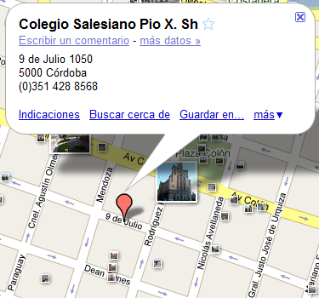

## Reseña Histórica

Colegio Salesiano es la manera como se conoce a las instituciones educativas regidas por la [Congregación Salesiana](http://es.wikipedia.org/wiki/Congregaci%C3%B3n_Salesiana) o inspiradas en el [método educativo salesiano](http://es.wikipedia.org/wiki/Sistema_Preventivo_Salesiano). Los colegios salesianos tienen al centro de su identidad la figura de [Don Bosco](http://es.wikipedia.org/wiki/Don_Bosco), quien desarrolló un método educativo que pone al alumno al centro de toda actividad educativa y formativa. Los colegios salesianos han adquirido un gran prestigio a lo largo del [siglo XX](http://es.wikipedia.org/wiki/Siglo_XX) en todas las naciones en las cuales están presentes (124 países).

Los colegios salesianos tienen características distintivas que se fundamentan en elementos aportados por el mismo Don Bosco y posteriormente por la tradición salesiana en todos los países en donde están presentes. A pesar de ello, los colegios o escuelas salesianas promueven la identidad cultural y el amor por la patria propia. Estos tienen como eje central de su quehacer educativo el denominado [Sistema Preventivo Salesiano](http://es.wikipedia.org/wiki/Sistema_Preventivo_Salesiano) practicado por el santo de Turín durante el [siglo XIX](http://es.wikipedia.org/wiki/Siglo_XIX) y enriquecido a lo largo del [siglo XX](http://es.wikipedia.org/wiki/Siglo_XX) por los salesianos, quienes se han destacado por su enorme aporte al desarrollo de la educación en el mundo.

Un colegio salesiano se define así mismo como casa acogedora, [parroquia](http://es.wikipedia.org/wiki/Parroquia_%28religi%C3%B3n%29) evangelizadora, escuela que forma para la vida y patio en el que se comparte la amistad y la alegría.

Los salesianos llegan a Córdoba por primera vez en el año 1905 inaugurando en la calle 9 de Julio al 1000 un “Oratorio Salesiano”, donde se reúne a niños y jóvenes carenciados a quienes se les hace jugar y se les da catequesis. A mediados de ese mismo año se empieza con 1º, 2º y 3º grado en la incipiente Escuela de artes y oficios: “Pío X”, con 60 inscriptos, la cual recibe el nombre del Pontífice reinante.

En el año 1916 se comienza con la secundaria del Pío X (sección estudiantes). Inicialmente se desarrollan los siguientes talleres de Artes y Oficios: carpintería, herrería, tipografía, imprenta y encuadernación; luego se agregarían: zapatería, sastrería y mecánica.

Durante el transcurso de los años subsiguientes el colegio fue creciendo en infraestructura, cantidad de estudiantes y modificando su currícula por nivel, hasta llegar a ser la intitución de renombre que es hoy en día.

## Objetivos Institucionales

### Misión

Somos un Centro Educativo Católico Salesiano, que brinda una formación integral a sus estudiantes, por medio de la educación en valores humanos y cristianos, con docentes altamente calificados, los cuales aplican el Sistema Preventivo de Don Bosco, en la búsqueda de formar "Buenos Cristianos y Honrados Ciudadanos".

### Visión

Ser una institución Católica Salesiana con calidad educativa, que brinda a los niños y jóvenes una formación integral, basada en el Sistema Preventivo de Don Bosco, el cual se fundamenta en la razón, la religión y el amor; que busca formar en ellos "Buenos Cristianos y Honrados Ciudadanos".

## Organigrama Funcional

El Instituto PIO X no posee un organigrama formal identificado.

Mediante la información relevada en las sucecivas reuniones con los directivos del mismo, la documentación y la observación directa, hemos construido un organigrama que representa la estructura organizacional del Instituto.

Dicho organigrama funcional, de tipo no formal, ha sido diseñado teniendo en cuenta los sectores detectados durante el relevamiento en la Institución.

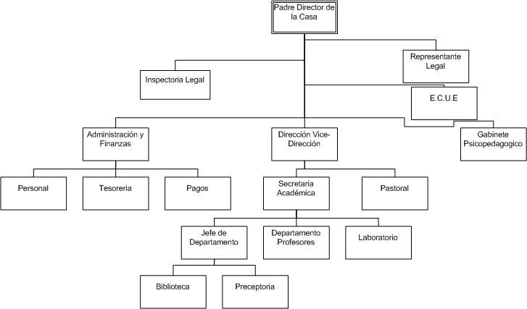

## Descripción de las Áreas

### Padre Director de la Casa:

Lograr la unidad y convergencia (en criterios, decisiones y actividades) de todas las intervenciones educativas del establecimiento en orden a la realización del proyecto educativo pastoral salesiano.

### Representante Legal:

Es el responsable de todos los aspectos legales que existen en la institucion y sobre quien recae la maxima responsabilidad en todos lod niveles.

### Inspectoria Legal:

Trabajar conjuntamente con el Director y Vice-Director, representando y asesorando a la Institución ante terceros en aspectos legales

### E.C.U.E (Equipo de Conducción de Unidad Escolar):

Asesorar en la toma de decisiones institucionales al Director, analizar la situación académica y administrativa, y administrar actividades institucionales .

Entre sus funciones se encuentran analizar las decisiones tema que afectan a la Institución y asesorar al Director en la toma decisiones institucionales y coordinar Reuniones obligatorias de Padres.

### Administración y Finanzas:

Su objetivo es planificar, organizar, coordinar, dirigir y controlar los distintos servicios administrativos-académicos de la Institución en base a lineamientos emanados del Padre director.

La función que cumple es gestionar los recursos monetarios informando al Padre director y a Secretaría sobre el estado económico de la Institución.

### Personal:

Su objetivo es administrar las relaciones laborales de la Institución.

Su función es administrar y coordinar los recursos humanos de la Institución.

### Tesorería:

Su objetivo es efectuar un adecuado y oportuno registro de los ingresos y pagos derivados de la gestión financiera de la Administración con el objeto de proveer información confiable para la toma de decisiones vinculadas a su evolución.

Cumple la función de controlar los movimientos de fondos Institucionales.

### Pagos:

El objetivo es planificar, organizar, coordinar, dirigir y efectuar los pagos ante terceros.

Su función es gestionar los pagos ante terceros que debe realizar la Institución, informando a la administración sobre las erogaciones efectuadas y a realizar.

### Dirección y Vice Dirección:

El objetivo es lograr la unidad y convergencia (en criterios, decisiones y actividades) de todas las intervenciones educativas del establecimiento en orden a la realización del proyecto educativo pastoral salesiano.

Entre sus funciones destacamos: Promover la participación, el consenso, adhesión y la fidelidad de todos los miembros de la comunidad educativa con respecto al proyecto educativo pastoral salesiano local en el quehacer escolar; Intermediar entre la entidad eclesiástica y la comunidad laica.

### Secretaría Académica:

El objetivo es administrar las actividades relacionadas con la formación académica en la Institución.

La funcion es: Organizar y supervisar, en coordinación con los distintos departamentos, las actividades académicas de la Institución.

### 

### Jefe de Departamentos:

El objetivo es gestionar las actividades de Preceptoría y Biblioteca.

Su funcion es supervisar y controlar las actividades desarrolladas por los preceptores y bibliotecaria.

### Biblioteca:

Tiene como objetivo asegurar que el material de estudio se encuentre disponible para profesores y alumnos, asi como la clasificación y mantenimiento del material disponible.

### Preceptoría:

El objetivo es brindar apoyo al dictado de las clases.

Su principal función es la de acompañar a los Alumnos en todas las circunstancias que la labor educativa así lo requiera, informando al los directivos acerca de las actividades diarias desempeñadas por los Alumnos.

### Dpto. de Profesores:

El objetivo de esta área es la de formar académica y religiosamente a los alumnos de acuerdo a la cátedra que dicta.

Sus funciones pasan por: Planificar, programar, coordinar el proceso de enseñanza y aprendizaje de los Alumnos de la Institución.

### Laboratorios:

Su objetivo es la de administrar la utilización de los laboratorios, como los laboratorios de Computación.

Sus principales funciones son: Planificar, Programar y Coordinar las actividades de soporte a realizar en el laboratorio.

### Pastoral:

Su objetivo es promover la acción pastoral del Instituto entre los profesores, personal administrativo y de maestranza y las familias de la Comunidad Educativa.

La funciones que desempeña son: Coordinar, en plena sintonía con la Dirección del establecimiento, las actividades educativo- pastorales, orientando la acción pastoral de la escuela hacia una participación activa en la Iglesia local.

### 

### Gabinete Psicopedagógico:

Su objetivo es llevar un control y seguimiento tanto del rendimiento académico como conceptual del alumno brindando también ayuda pedagógica a padres y docentes.

Tiene la función de Brindar Asesoría Pedagógica a miembros de la Comunidad Educativa.

## Políticas y Estrategias

Las ***Políticas*** son todas aquellas acciones a llevar a cabo para lograr un propósito. Básicamente consisten en una guía para el logro de los objetivos de la organización que cuenta con orientaciones o directrices que rigen la actuación de la entidad en un asunto determinado.

Las ***Estrategias*** responden a la pregunta sobre qué debe hacerse en una determinada situación y poder llevar a cabo un plan de acción propio; conforman un conjunto de las reglas que aseguran una decisión óptima en cada momento. Tener una orientación acerca del curso que pueden tomar los acontecimientos en el futuro y saber cómo reaccionar frente a las diferentes situaciones, es un elemento principal que forma parte de una estrategia. Esencialmente una estrategia nos describe la mejor forma de instrumentar una política desde el punto de vista de la organización. Las políticas implementadas por el Instituto Técnico Salesiano Pío X para el logro de sus metas y objetivos, como así también las estrategias desarrolladas para la concreción de cada una de las políticas podrían resumirse en:

**POLÍTICA:** “Fomentar los valores Salesianos”.

**ESTRATEGIAS:**

* Realizar actividades sociales para favorecer el crecimiento y la maduración cristiana del Alumno.
* Dictar clases de formación cristiana.

**POLÍTICA:** “Formar a los Docentes que integran la Institución”.

**ESTRATEGIAS:**

* Crear y mantener carreras técnicas y/o especialidades acordes a las transformaciones e innovaciones tecnológicas.
* Mantener actualizado, apto y organizado el equipamiento relacionado con las actividades pedagógicas.
* Realizar cursos de Capacitación de nuevas metodologías, necesarias para la formación especializada del Docente.
* Realizar convenios con el Ministerio de Trabajo para la realización de cursos de capacitación.

**POLÍTICA:** “Fomentar la unidad de la Comunidad Educativa”.

**ESTRATEGIAS:**

* Crear espacios para el desarrollo de actividades informativas, culturales, deportivas y sociales para padres, ex Alumnos y Alumnos.
* Realizar viajes de estudio de alumnos.
* Incluir a los tutores en discusiones acerca de temas institucionales a través de reuniones semestrales.

**POLÍTICA:** “Asegurar que los egresados posean una formación académica óptima”.

**ESTRATEGIAS:**

* Realizar la gestión, ante entes oficiales, para la obtención de matrículas para los egresados de las distintas especialidades.
* Realizar cursos de Capacitación Profesional que califiquen a los Profesores a realizar actividades para desarrollar la correcta formación de los Alumnos.

**POLÍTICA:** “Tomar decisiones conjuntas entre las areas de la organización y las familias ”.

**ESTRATEGIAS:**

* Se realizan reuniones semanales del E.C.U.E (Equipo de Conducción de Unidad Escolar). con el propósito de tratar los temas importantes para la institución y aquellos que hayan surgido en el transcurso de la semana.
* El E.C.U.E. está formado por integrantes de las áreas de la organización, para asegurar la aceptación de las decisiones tomadas.
* Tener la mayor cantidad de información sobre la situación actual de la institución antes de tomar cualquier decisión.

## Layout

### Planta Baja

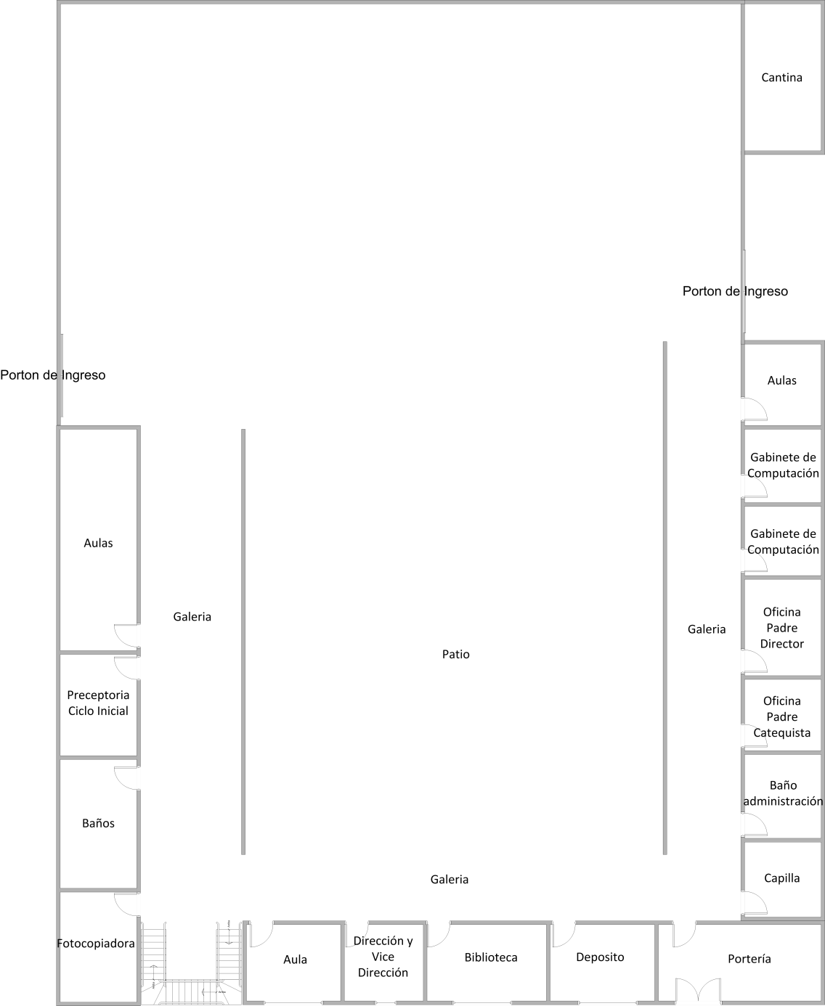

### Planta alta

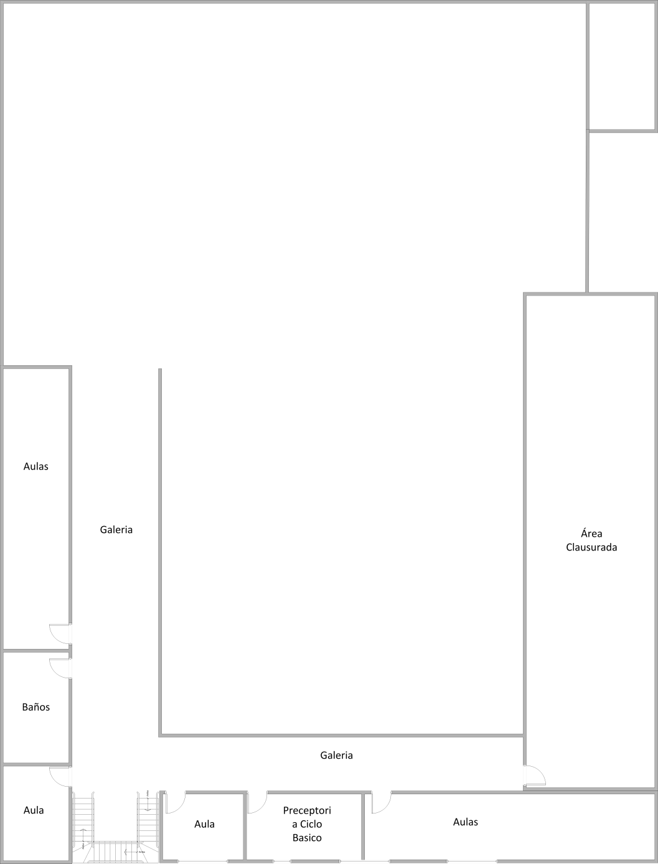

## Antecedentes de Desarrollos

La Institución cuenta con un Sistema desarrollado a medida, como consecuencia del desarrollo de un proyecto de tesis. El nombre del producto es “Preceptoría Colegio Salesiano Pío X”, está instalado desde el año 2003.

Fue desarrollado con Visual Basic 6, con Base de Datos en Microsoft Access.

Actualmente posee la funcionalidad descrita a continuación:

* Paquete Ubicación (Barrio, Provincia, Localidad, etc.).
* Inscripciones
* Pago de Matrícula: El sistema actual permite registrar si un alumno pagó o no una matrícula. Existe también un sistema de auditoría que se encarga de registrar todas las cuestiones contables como cobros de matriculas, cuotas y pagos realizados por la institución.
* Asignación de Curso a un Alumno: el sistema permite asignar un curso por cada alumno en la carga del mismo. Adicionalmente, posee una asignación masiva en la cual se selecciona el año lectivo (ej. 2010), el año de cursado (ej. 1ro., 2do., 3ro., etc.), y finalmente el curso (A, B, C, etc.). y se asignan todos los alumnos que pertenezcan al año de cursado seleccionado y no tengan curso asignado
* Carga de Inasistencias: El sistema actual solamente permite cargar el total de inasistencias.
* Carga de Sanciones: En el sistema para hacer la carga de sanciones primero se debe buscar el curso, después se selecciona el alumno o los alumnos que serán sancionados y se carga el tipo de sanción, la fecha, el motivo y si es de tipo amonestación, la cantidad (ya que se puede poner más de una amonestación de una sola vez).

Los tipos de sanción posibles que permite el Sistema son:

* Observación.
* Firma.
* Amonestación.
* Listados que el sistema actual emite (Ninguno tiene la posibilidad de filtrado y la exportación a Excel es mala porque te carga un formato previo lo cual no es recomendable para la manipulación de los datos):
  + Listado simple de alumnos.
  + Estado de pago de la materia. (Actualmente no se utiliza y no aplica que el nuevo sistema lo emita).
  + Registro de Alumnos (muestra todos los datos del alumno), la nueva versión debería permitir de alguna manera seleccionar los datos que se quieran imprimir, así como la posibilidad de filtrar alumnos por: fecha de inscripción, curso, año, documento, etc. Se propuso que esta funcionalidad se cumpla con una consulta que permita exportar a Excel.
  + Informe de Partes Diarios.
  + Listado para el docente.
* Carga de Docentes: es una carga de tipo grilla que no maneja estados de docentes por lo cual en todo momento se visualizan docentes que ya no pertenecen a la institución.
* Asignación de Docente a cursos: el sistema no verifica de ninguna manera el horario del docente. Función que el nuevo Sistema deberá incluir.

## Recursos Informáticos Existentes

### Hardware:

La institución cuenta con maquinas con las siguientes características:

AMD Athlon XP 1800 1.53GHz

384MB de RAM

Disco 40GB

Monitor Samsung TRC 15”

Distribuidas en las siguientes áreas.

Preceptoría:

* 2 Computadoras.
* 1 Impresora HP láser.
* 1 Impresora Epson Chorro de tinta.

Secretaría:

* 1 Computadora.
* 1 Impresora.

Administración:

* 3 Computadoras
* 3 Impresoras.

Sala de Computación:

* 40 Computadoras.

Servidor:

Pentium 4 3.0Hz

4GB de RAM

Disco 250GB

### Software:

Todas las computadoras de la institución cuentan con Windows XP Professional Edition, excepto por el servidor que posee Microsoft Windows Server 2003 y Microsoft Office 2003 Professional.

### Comunicación:

La red de la institución estará conformada por un Router al cual estarán conectados el Servidor de Insectoría, el Servidor en el cual estará instalado nuestro sistema (Servidor SIAE), un Acces Point para dar acceso a las notebooks de Dirección, un Switch para los gabinetes de computación y otro para las PCs de Secretaria, Administración y Precepotoria.

El Switch de los gabinetes estará conectado a otros dos switchs, cada uno correspondiente a cada uno de los gabinetes, y que tendrán conectados 20 PCs cada uno. Estas PCs se encontrarán en una red diferente de los demás equipos, separada en por el Router

El Router estará conectado mediante su puerto WAN a un modem DSL con el cual tendrá conexión a internet.

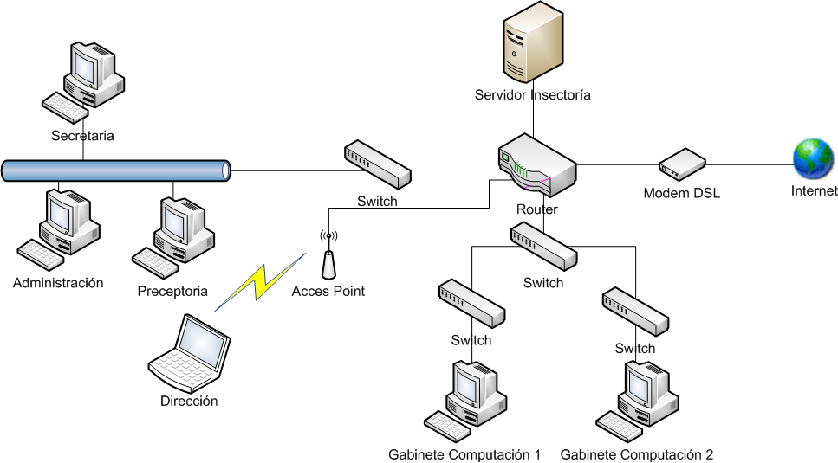

# Diagnóstico

## Necesidades, propuestas y oportunidades de Mejora

* No está disponible un canal o una herramienta que permita el acercamiento de los padres hacia la institución. Esto se ver reflejado en algunos casos particulares en donde los padres no son informados del estado académico, sanciones y/o observaciones del alumno por falta de responsabilidad del mismo.
* Actualmente se realiza un re trabajo de algunas tareas y una carga duplicada de datos, provocando una pérdida de tiempo y pudiendo esto generar una inconsistencia en la información, por no tener procedimiento definidos ni herramientas que faciliten las tareas.
* Es necesario informatizar de alguna forma la planificación anual de los cursos, según la disponibilidad horaria de los profesores, las aulas y los alumnos, para poder reducir el costo en tiempo de la misma.
* No poseen un proceso de planificación de fechas de exámenes, este proceso actualmente se realiza en forma manual y presentan varias restricciones, como no identificar rápidamente la disponibilidad horaria de los profesores o si un alumno rinde más de dos materias en un mismo día.
* Es necesario establecer o definir protocolos o procedimientos de seguridad de los usuarios, ya que el sistema actual no posee un control de usuarios, lo que provoca que cualquier persona que tenga acceso a la PC donde está instalado, pueda realizar cualquier modificación sin que el sistema lleve un registro de ello.
* No se cuenta con un historial de la evolución académica de los alumnos, más allá de las notas, en formato digital, lo cual es importante a la hora de brindar información académica del alumno y generar estadísticas.
* Poseen un registro de asistencia de docentes, pero no tienen un proceso automatizado para la generar distintos informes, lo cual provoca que muchas veces no esté la información en el momento que se la necesita.
* No se está digitalizando el parte diario realizado por los preceptores, lo cual provoca que muchas veces no esté la información en el momento que se la necesita.
* No pueden realizar informes estadísticos, que son de vital importancia para la toma de decisiones en la institución.
* La biblioteca no cuenta con una herramienta informática para realizar un uso más eficaz de la misma (administrar los préstamos de libro y las devoluciones, gestionar la ubicación de los mismos, generar informes acerca de los libros más utilizados clasificados por tema, etc.).
* Actualmente no se lleva un registro de las personas que retiran a los alumnos del colegio, lo cual puede ocasionar acciones legales de parte de la familia contra el colegio ante algún incidente particular (como secuestros, o disputa de la tenencia del menor entre padres).
* No se cuenta con un Sitio Web institucional, provocando que la Comunidad no participe y no se entere de las novedades que surgen en la Institución.
* No pueden emitir actas de exámenes de alumnos previos, regulares y libres.
* No cuentan con una herramienta informática habilitada para trabajar en red.
* No cuentan con una herramienta informática habilitada para trabajar vía online.
* No cuentan con la posibilidad de armar cursos por niveles, como el caso de Inglés en el ciclo Básico y las escuadras en el caso de Educación física.

## Requerimientos Funcionales

* Las familias contaran con un usuarios diferentes al del alumno, que le permitirán acceder a información específica acerca del estado académico de su/sus hijos. Como antecedentes pedagógicos, faltas, inasistencias, sanciones, fecha de evaluaciones y notas de las distintas materias, etc.
* Gestionar Inscripciones de alumnos: El sistema deberá gestionar las inscripciones o matriculaciones de los alumnos, verificando el cupo en las distintas aulas y asignándoles un curso, como así también determinar el tipo de matriculación.
* Gestionar alumnos: el sistema debe ser capaz de gestionar la información personal de los alumnos, como así también información de padre o tutor. Dicha información bajo ningún motivo será visible desde la Web.
* Gestionar notificaciones de alumnos: el sistema debe permitir informar a los padres vía email o web sobre distintas notificaciones entregadas a los alumnos.
* Gestionar Sanciones de alumnos. El sistema deberá gestionar las sanciones disciplinarias, asignando la misma al alumno correspondiente. Como así también comunicar a los padres sobre la sanción.
* Informar a la comunidad sobre los eventos programados por la institución: El sistema deberá tener la capacidad de poder informar a parte o a toda la como la comunidad sobre los eventos que se llevarán a cabo dentro de la institución, esta notificación puede ser vía web, email o SMS.
* Gestión de recursos: el sistema debe gestionar la utilización de los recursos compartidos (espacios comunes y herramientas) de la institución.
* Planificar asignación de aulas: Anualmente se debe realizar una asignación de aulas a los distintos cursos. Esta asignación se debe realizar teniendo en cuenta la cantidad de alumnos y la capacidad de las aulas.
* Planificar coloquios (exámenes): Periódicamente se deben planificar los coloquios, cada alumno no puede tener más de dos coloquios en un día. Además debe permitir que los docentes y alumnos consulten esta planificación.
* Gestionar la planificación anual de los docentes (programa por materia): el sistema deberá tener la capacidad de gestionar las planificaciones de los docentes, y verificar si se llegó a dictar todo el programa de la materia. Adicionalmente, a partir de los informes se podrá determinar las causas por la cual no se pudo cumplir con el objetivo. Para esto se deberá registrar en el sistema el libro de temas dictados con sus correspondientes observaciones. Este registro deberá ser opcional.
* Planificar horarios de profesores: Anualmente se sebe realizar la asignación de horarios de las distintas materias, teniendo en cuenta los horarios disponibles de los profesores y los niveles de cada curso.
* Controlar ingreso de profesores: Se debe controlar el ingreso de los profesores, teniendo en cuenta el horario de dictado de la materia. Además de generará informes con los horarios de llegada de los mismos: Diariamente, los distintos docentes llegan a clases y se les toma el tiempo de ingreso y egreso. Con estos datos se deben generar informes de asistencia de los docentes teniendo en cuenta el horario de programado.
* Gestionar partes diarios de los preceptores: Diariamente los preceptores de cada curso relevan un parte diario sobre todos los eventos que van surgiendo en cada curso. Estos eventos pueden ser inasistencia de profesores, retiros de alumnos, entre otros.
* Gestionar observaciones de los docentes sobre los alumnos: el docente deberá poder subir observaciones sobre sus respectivos alumnos. Como también observar la evolución del mismo. Se generara la estandarización de conceptos para poder generar información estadística a partir de ellos.
* Gestionar bibliografía o documentos: el sistema debe permitir que los docentes puedan subir documentos a la web para que estos puedan ser descargados por los alumnos.
* Gestionar asistencias de alumnos: El sistema debe ser capaz de gestionar las inasistencias de los alumnos de manera efectiva, pudiendo comunicar a los padres la falta. Además deberá gestionar las reincorporaciones y generar informes sobre las mismas. Adicionalmente se podrá automatizar la toma de asistencias.
* Gestionar evaluaciones de los cursos: El sistema debe permitir que los profesores suban las notas al sistema y que los alumnos puedan consultar las mismas. Además el docente deberá poder modificar dichas notas, siempre que no estén cerradas y que tengan los permisos correspondientes.
* El sistema debe gestionar los retiros de los alumnos, como así también tener registrados los adultos que están autorizados a retirar a los menores.
* Generar informes solicitados por Entes Gubernamentales: Hay varios informes que solicita el estado al comenzar el año o finalizarlo. Por ejemplo, Informe de inscripciones, informe de repitentes, informe de alumnos por materias que se llevan a rendir, entre otros.
* Gestionar Pases de Alumnos: El sistema debe ser capaz de poder inscribir al colegio a alumnos que provengan de otras instituciones.
* Gestionar la Biblioteca: El sistema debe ser capaz de dar de alta nuevos libros, también gestionar la ubicación de los libros, como administrar los préstamos y las sanciones por no devolver los libros en el tiempo acordado, entre otras.
* Gestionar cuotas de alumnos: El sistema debe ser capaz de informar a los alumnos y familias que están al día con las cuotas del colegio.

## Requisitos No Funcionales

* Seguridad. El sistema deberá respaldar la seguridad y privacidad de los datos. El sistema incluirá definición de permisos y roles de seguridad. Se debe proteger por sobre todas las cosas la privacidad de información personal de los menores que asisten a la institución.
* Auditoria. Se deberá guardar un registro histórico de todas las transacciones realizadas por cada usuario en un momento determinado.
* Disponibilidad. Se requiere que el sistema esté disponible por lo menos el 98% del tiempo. Este requerimiento estará sujeto a la calidad del servidor contratado.
* Operación fácil para el usuario. El sistema proporciona una interfaz de usuario que son comprensibles y que están diseñadas de acuerdo a las capacidades humanas. El sistema deberá permitir la interacción tanto con mouse como con teclado.
* Resultados comprensibles. Los resultados del sistema deben ser comprensibles para los usuarios y tratar de minimizar la necesidad de capacitación para la utilización del mismo.
* Resultados oportunos. Los resultados de la aplicación deberán estar disponibles en el tiempo que se requieren, para la toma de decisiones efectivas.
* Ser escalable. El sistema debe brindar las interfaces necesarias para permitir agregar nuevas funcionalidades sin afectar los módulos existentes.
* Mantenimiento. La arquitectura de la aplicación debe permitir introducir cambios sin deteriorar el rendimiento de la misma.
* Plataforma. Soportará Crossbrowsing, es decir, que podrá funcionar correctamente en los navegadores más importantes del mercado.
* Precio. El sistema no tendrá costo alguno de desarrollo para la institución. Los únicos costos serán los que se incurran en el hardware necesario para el despliegue de la aplicación y conectividad con la misma.
* Compatibilidad. No requiere compatibilidad con otros sistemas o elementos de hardware.

## Restricciones

* Por políticas internas, los datos personales y administrativos no serán bajo ningún punto de vista accedidos desde la Web, ni por usuarios que no cuenten con los permisos correspondientes.
* El Sistema deberá correr sobre el Sistema Operativo que poseen en la actualidad las computadoras de la institución.

## Supuestos

* La institución proveerá toda aquella información necesaria por el equipo de desarrollo para la realización del sistema, en tiempo y forma.
* La institución adquirirá todo el hardware que sea necesario para llevar a cabo la solución de manera adecuada y contratará todos los servicios indispensables para el funcionamiento óptimo del sistema.
* El equipo de desarrollo se comprometerá a implementar el total de la funcionalidad del sistema de información.
* Se asume que la institución cuenta con todas la licencias requeridas del Software que está utilizando.
* La nueva red será constituida de manera que el sistema pueda ser accedido, teniendo en cuenta las restricciones de seguridad, tanto desde las PCs de dentro de la institución como atreves de internet.

# Propuesta del Producto

## Objetivo

El objetivo del Sistema es brindar información académica e institucional del alumno a las familias; como así también para: la gestión de profesores, planificación de clases y coloquios, administración de recursos, gestión de biblioteca y tesorería. Con el fin de lograr aún más la integración entre las distintas partes de la institución (familias, profesores, directivos, alumnos, etc.).

## Límite

El Sistema abarcará desde la matriculación de un alumno, hasta el egreso del mismo.

## Alcances

### Módulo de Gestión de Alumnos

1. Registrar alumnos.
2. Listar alumnos.
3. Generar informe de alumnos.
4. Emitir informes de alumnos.
5. Registrar familias por alumno.
6. Listar familia.
7. Registrar sanción.
8. Listar sanciones por alumno.
9. Emitir informes de sanciones por alumno.
10. Registrar conceptos (notas conceptuales del alumno) de alumno.
11. Asignar conceptos a un alumno.
12. Listar conceptos por alumno.
13. Emitir informe de conceptos (notas conceptuales del alumno) por alumno.
14. Registrar horarios de ingresos los alumnos.
15. Registrar horarios de egresos del alumno.
16. Generar informes de ingresos y egreso del alumno.
17. Emitir informes de ingresos y egreso del alumno.
18. Registrar inasistencia de alumno.
19. Listar inasistencias.
20. Generar informe de inasistencia.
21. Emitir informe de inasistencia.
22. Registrar las personas autorizadas a retirar un alumno.
23. Listar personas autorizadas a retirar un alumno.
24. Registrar el retiro de un alumno del establecimiento.

### Módulo de Gestión de Usuarios

1. Registrar usuarios.
2. Listar usuarios.
3. Registrar roles
4. Listar roles.
5. Registrar permisos.
6. Listar permisos
7. Asignar permisos por rol.
8. Asignar roles por usuarios.

### Módulo de Gestión de Profesores

1. Registrar profesores.
2. Listar profesores.
3. Registrar horarios de profesores.
4. Registrar ingreso de profesor.
5. Registrar egresos de profesor.
6. Generar informes de ingresos y egreso de profesor.
7. Emitir informes de ingresos y egreso de profesores.

### Módulo de Autogestión de Profesores

1. Publicar documentos educativos por materia para los Alumnos.
2. Registrar nota de evaluación.
3. Registrar cierre de notas.
4. Registrar Libro de temas.

### Módulo de Gestión de Cursos

1. Registrar parte diario por curso.
2. Listar parte diario por curso en un período.
3. Generar informe de parte diario.
4. Emitir informe de parte diario.
5. Registrar fecha de evaluación por curso.
6. Listar fechas de evaluación por curso.
7. Generar informes de evaluaciones.
8. Emitir informes de evaluaciones.

### Módulo de Planificación

1. Registrar recursos.
2. Listar recursos.
3. Gestionar recursos.
4. Registrar aulas.
5. Listar aulas.
6. Gestionar aulas.
7. Gestionar Planificación Exámenes.
8. Listar Exámenes.
9. Registrar materia.
10. Listar materias.
11. Registrar programa (anual por materia).
12. Listar programas.
13. Emitir programa.
14. Asignar programa a materia.
15. Registrar informe anual de unidades dictadas por profesor.
16. Emitir informe anual de unidades dictadas por profesor.

### Módulo Institucional

1. Registrar eventos.
2. Listar eventos.
3. Generar informes gubernamentales.
4. Emitir informes gubernamentales.

### Módulo Contable

1. Exportar datos de alumnos matriculados.

### Módulo de Notificaciones

1. Registrar notificación.
2. Listar notificación por alumno.
3. Listar notificación por curso.
4. Enviar la notificación.
5. Notificar la sanción.
6. Emitir notificación.
7. Notificar eventos.

### Módulo de Biblioteca

1. Registrar libro.
2. Realizar Baja de libro.
3. Listar libro.
4. Registrar ubicación de libro.
5. Gestionar reserva y disponibilidad de libros.
6. Generar informes para biblioteca.
7. Emitir informe para biblioteca.
8. Emitir sanción por devolución tardía.

### Módulo Auxiliar

1. Registrar tipo de evaluación.
2. Registrar País.
3. Listar Países.
4. Registrar Provincia.
5. Listar Provincias.
6. Registrar Localidad.
7. Listar Localidades.
8. Registrar Barrio.
9. Listar Barrios.

## Análisis de Conveniencia del Proyecto de Información Propuesto

### Conveniencia Técnica

Técnicamente, el producto resultará conveniente, ya que actualmente la institución cuenta con todos los recursos mínimos indispensables para la implementación de la propuesta. Además el producto será desarrollado con herramientas que se utilizan actualmente en varias de las grandes empresas del mercado de desarrollo de Software local, como Oracle 10g, JAVA y Adobe Flex, lo que permitirán asegurar un nivel de seguridad y calidad acordes a los estándares que se siguen hoy en día.

El sistema será capaz de ejecutarse de forma óptima en las estaciones de trabajo con las que cuenta la Institución.

El servidor web y de base de datos se montarán en un mismo equipo, el cual será un servidor  
PowerEdge T110 con características:

* Procesador Intel® Xeon® X3430 (8MB Caché, 2.40 GHz, Turbo, HT).
* Memoria de 4GB (1X4GB) 1333Mhz.
* Dual Ranked UDIMM, RAID 0 - PERC S100 (SATA Software RAID Integrado) soporta 2 Disco Duros.
* Disco Duro 160GBx2 7.2k RPM Serial ATA 3Gbps 3.5-in Cabled Hard Drive.

Se contará con una conexión para el acceso remoto vía internet a la página institucional y al resto del sistema de, DSL simétrica con un ancho de banda de 6Mbps.

Para el envío de mensajes SMS se utilizará un modem Motorola G20.

En cuanto a la seguridad, el producto contará con la administración de usuarios, que restringirán el acceso al sistema según los permisos de un rol predefinido. Como función adicional, el administrador del sistema podrá auditar todas las tareas realizadas por un usuario en particular.

Debido al uso de un motor de Base de Datos Oracle 10g, el volumen de dato máximo que se podrá almacenar será superior a 4 TB.

Por último, pero no menos importante, el sistema proveerá un método de Backup de los datos, permitiendo recuperar los mismos en caso de algún imprevisto, como roturas del servidor.

### Conveniencia Económica

El desarrollo del sistema brindado por nuestro grupo de trabajo y la base de datos seleccionada son gratuitos.

Es importante destacar la oportunidad que se le presenta a la Institución de poder desarrollar un producto junto con el proyecto de tesis del equipo de trabajo, ya que de otra forma al no disponer de un sistema de información como el propuesto, debería incurrir en un gran gasto para obtener un producto similar en el mercado actual.

La institución no deberá incurrir en gastos para la implementación de las funcionalidades mínimas provistas por el Sistema a desarrollar.

Para implementar toda la funcionalidad que brindará el Sistema, se recomienda la adquisición de un nuevo servidor que permita administrar de forma más rápida y eficiente las solicitudes de los usuarios que se conecten al sistema de manera concurrente, así como la actualización y modernización de la red con la misma finalidad. Para hacer más rápida las funciones Web, es recomendable la adquisición de un servicio de internet dedicado. Por último, si la institución decide poner en funcionamiento el servicio de notificación por SMS se deberá adquirir el modem GSM con una línea de celular.

|  |  |
| --- | --- |
| **Concepto** | **Costo ($)** |
| Servidor PowerEdge T110 | **$4.630** |
| Motorola G20 | **$936** |
| Componentes de red  Router, Switch, Cableado, etc. | **$3.430** |
| **TOTAL a Adquirir** | **$8996** |

Este valor es inferior al monto que habían reservado para la compra de un nuevo sistema, el cual no necesitarán debido a que nuestro sistema cumplirá con todos los requisitos que la institución necesitaba.

Por último la contratación del servicio de conexión a internet DSL Simétrico de 6Mbps tendrá un

Costo mensual de $600, los cuales el instituto está dispuesto a invertir.

Por todo lo anteriormente detallado es que vemos factible el desarrollo del Proyecto desde un punto de vista Económico.

### Conveniencia Operativa

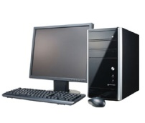El sistema ha desarrollar requerirá de personal que tenga conocimientos en el uso del Sistemas Operativos Windows. El sistema contara con una interfaz agradable e intuitiva que facilitara su uso, cualquier persona que esté familiarizada con el mencionado Sistema Operativo, contará con los conocimientos necesarios para utilizar el Sistema.

Los distintos módulos que componen el Sistema terminado serán instalados paulatinamente, según las necesidades funcionales de la institución.

Para la capacitación de los usuarios se brindará material especializado para la tarea, como los manuales de usuario online y en soporte papel, como también ejemplos ilustrados y clases de capacitación brindados por los integrantes del grupo de desarrollo. Asimismo, se capacitará a una persona dentro de la institución de manera que esta pueda brindar soporte y realizar nuevas capacitaciones que por cuestiones de tiempo el grupo de desarrollo no pueda realizar.

Con respecto a la usabilidad, el Sistema permitirá que los usuarios desarrollen sus actividades de una manera más rápida y eficiente, automatizando tareas repetitivas y de poco valor agregado para la institución.

Según estudios realizados entre el 35% y 50% de los integrantes de la comunidad Salesiana disponen de internet en sus hogares. Entre el 50% y el 75% poseen acceso a internet ya sea desde sus casas, trabajos o Cybercafé. Estos porcentajes se irán incrementando con el paso del tiempo. Es por esto que vemos factible la implementación y el uso por parte de los usuarios, de los servicios Web que brindará el Sistema.

Finalmente, se estima que alrededor de un 98% de los integrantes de la comunidad Salesiana cuentan con un dispositivo de comunicaciones móvil (celular), por lo que se espera que la función de notificación vía SMS sea utilizada en su máximo potencial.

Por todo lo descrito con anterioridad concluimos que el desarrollo del producto es Factible de ser desarrollado desde un punto de vista Operativo.

## Metodología a Emplear en el Desarrollo del Proyecto Informático

### El Proceso de Desarrollo Unificado de Software (UML)

El proceso de desarrollo adoptado para el desarrollo del Sistema de Información es “El Proceso Unificado de Desarrollo de Software”.

El Proceso Unificado es un proceso de software genérico que puede ser utilizado para una gran cantidad de tipos de sistemas de software, para diferentes áreas de aplicación, diferentes tipos de organizaciones, diferentes niveles de competencia y diferentes tamaños de proyectos.

Provee un enfoque disciplinado en la asignación de tareas y responsabilidades dentro de una organización de desarrollo. Su meta es asegurar la producción de software de muy alta calidad que satisfaga las necesidades de los usuarios finales, dentro de un calendario y presupuesto predecible.

El Proceso Unificado tiene dos dimensiones (Figura 1):

Un eje horizontal que representa el tiempo y muestra los aspectos del ciclo de vida del proceso a lo largo de su desenvolvimiento.

Un eje vertical que representa las disciplinas, las cuales agrupan actividades de una manera lógica de acuerdo a su naturaleza.

La primera dimensión representa el aspecto dinámico del proceso conforme se va desarrollando, se expresa en términos de fases, iteraciones e hitos.

La segunda dimensión representa el aspecto estático del proceso: cómo es descrito en términos de componentes del proceso, disciplinas, actividades, flujos de trabajo, artefactos y roles.



*Figura 1*

El Proceso Unificado se basa en componentes, lo que significa que el sistema en construcción está hecho de componentes de software interconectados por medio de interfaces bien definidas.

El Proceso Unificado usa el Lenguaje de Modelado Unificado (UML) en la preparación de todos los planos del sistema. De hecho, UML es una parte integral del Proceso Unificado, fueron desarrollados a la par.

Los aspectos distintivos del Proceso Unificado están capturados en tres conceptos clave: dirigido por casos de uso, centrado en la arquitectura, iterativo e incremental. Esto es lo que hace único al Proceso Unificado.

El Proceso Unificado es dirigido por casos de uso

Un sistema de software se crea para servir a sus usuarios. Por lo tanto, para construir un sistema exitoso se debe conocer qué es lo que quieren y necesitan los usuarios.

Un caso de uso es una pieza en la funcionalidad del sistema que le da al usuario un resultado de valor. Los casos de uso capturan los requerimientos funcionales. Todos los casos de uso juntos constituyen el modelo de casos de uso el cual describe la funcionalidad completa del sistema, que se puede utilizar para contestar preguntas como: ¿Qué se supone que el sistema debe hacer por cada usuario? los casos de uso dirigen su diseño, implementación y pruebas, esto es, dirigen el proceso de desarrollo.

El Proceso Unificado está centrado en la arquitectura

El papel del arquitecto de sistemas es similar en naturaleza al papel que el arquitecto desempeña en la construcción de edificios. El edificio se mira desde diferentes puntos de vista: estructura, servicios, plomería, electricidad, etc. Esto le permite al constructor ver una radiografía completa antes de empezar a construir. Similarmente, la arquitectura en un sistema de software es descrita como diferentes vistas del sistema que está siendo construido.

El Proceso Unificado es Iterativo e Incremental

Desarrollar un producto de software comercial es una tarea enorme que puede continuar por varios meses o años. Es práctico dividir el trabajo en pequeños pedazos o mini-proyectos. Cada mini-proyecto es una iteración que finaliza en un incremento. Las iteraciones se refieren a pasos en el flujo de trabajo, los incrementos se refieren a crecimiento en el producto. Para ser más efectivo, las iteraciones deben estar controladas, esto es, deben ser seleccionadas y llevadas a cabo de una manera planeada.

Los conceptos anteriormente tratados – dirigido por casos de uso, centrado en arquitectura, desarrollo iterativo e incremental – son igualmente importantes. La arquitectura provee la estructura sobre la cual guiar el trabajo en iteraciones, mientras que los casos de uso definen las metas y dirigen el trabajo en cada iteración. Remover cualquiera de estos conceptos reducirá severamente el valor del Proceso Unificado. Es como una mesa de tres patas, sin alguna de ellas, la mesa se caerá.

### Flujo de Trabajo (Workflows)

El Flujo de trabajo (workflow) es el estudio de los aspectos operacionales de una actividad de trabajo: cómo se estructuran las tareas, cómo se realizan, cuál es su orden correlativo, cómo se sincronizan, cómo fluye la información que soporta las tareas y cómo se le hace seguimiento al cumplimiento de las tareas.

La aplicación de Flujos de Trabajo automatiza la secuencia de acciones, actividades o tareas utilizadas para la ejecución del proceso, incluyendo el seguimiento del estado de cada una de sus etapas y la aportación de las herramientas necesarias para gestionarlo

#### Modelado de Negocio

Es una técnica para comprender los procesos de negocio de la organización.

Describe los procesos de negocio de una empresa en términos de casos de uso de negocio y actores de negocio que se corresponden con los procesos de negocio y los clientes respectivamente.

Luego, describe como caso de uso de negocio es llevado a cabo por parte de un conjunto de trabajadores que utilizan un conjunto de entidades del negocio y de unidades de trabajo.

#### Requerimientos

Es el proceso de averiguar, normalmente en circunstancias difíciles, lo que se debe construir.

El propósito fundamental del flujo de trabajo de los requisitos es guiar el desarrollo hacia el sistema correcto. Eso se consigue mediante una descripción de los requisitos del sistema (es decir, las condiciones o capacidades que el sistema debe cumplir) suficientemente buena como para que pueda llegarse a un acuerdo entre el cliente (incluyendo a los usuarios) y los desarrolladores sobre qué debe y qué no debe hacer el sistema.

Los resultados del flujo de trabajo de los requisitos, también ayudan al jefe de proyecto a planificar las iteraciones y las versiones del cliente.

#### Análisis

Durante el análisis, analizamos los requisitos que se describieron en la captura de requisitos, refinándolos y estructurándolos. El objetivo de hacerlo es conseguir una comprensión más precisa de los requisitos y una descripción de los mismos que sea fácil de mantener y que nos ayude a estructurar el sistema entero – incluyendo su arquitectura.

En consecuencia, en el análisis podemos razonar más sobre los aspectos internos del sistema, y por tanto resolver aspectos relativos a la interferencia de casos de uso y demás. También podemos utilizar un lenguaje más formal para apuntar a detalles relativos a los requisitos del sistema.

#### Diseño

El diseño es el centro de atención al final de la fase de elaboración y el comienzo de las iteraciones de construcción.

El modelo de diseño está muy cercano al de implementación, lo que es natural para guardar y mantener el modelo de diseño a través del ciclo de vida completo del software. Esto es especialmente cierto en la ingeniería de ida y vuelta, donde el modelo de diseño se puede utilizar para visualizar la implementación y para soportar las técnicas de programación gráfica.

#### Implementación

En la implementación empezamos con el resultado del diseño e implementamos el sistema en términos de componentes, es decir, ficheros de código fuente, scripts, ficheros de código binario, ejecutables y similares.

El principal propósito de la implementación es el de desarrollar la arquitectura y el sistema como un todo, de forma más específica:

* Planificar las integraciones del sistema necesarias en cada iteración.
* Distribuir el sistema asignando componentes ejecutables a nodos en el diagrama de despliegue
* Implementar las clases y subsistemas encontrados durante el diseño.
* Probar los componentes individualmente y a continuación integrarlos compilándolos y enlazándolos en uno o en más ejecutables.

#### Prueba

En el flujo de trabajo de prueba, verificamos el resultado de le implementación probando cada construcción, incluyendo tanto construcciones internas como Intermedias, así como las versiones finales del sistema a ser entregadas a terceros. Más concretamente los objetivos de la prueba son:

* Planificar las pruebas necesarias en cada iteración.
* Diseñar e implementar las pruebas creando casos de uso de prueba.
* Realizar las diferentes pruebas y manejar los resultados de cada prueba sistemáticamente.

#### Gestión de la Configuración

 La gestión de configuración se encargará de controlar al conjunto de procesos destinados a asegurar la validez de todo producto obtenido durante cualquiera de las etapas del desarrollo de un [Sistema de Información](http://es.wikipedia.org/wiki/Sistema_de_Informaci%C3%B3n), a través del estricto control de los cambios realizados sobre los mismos y de la disponibilidad constante de una versión estable de cada elemento para toda persona involucrada en el citado desarrollo. Estos dos elementos (control de cambios y [control de versiones](http://es.wikipedia.org/wiki/Control_de_versiones)) facilitan también el mantenimiento de los sistemas al proporcionar una imagen detallada del sistema en cada etapa del desarrollo. La gestión de la configuración se realiza durante todas las fases del desarrollo de un sistema de información, incluyendo el mantenimiento y control de cambios, una vez realizada la puesta en producción.

#### Monitoreo

El monitoreo y las métricas son la maduración de una disciplina, que van a ayudar a la evaluación de los modelos de análisis y de diseño, en donde proporcionarán una indicación de la complejidad de diseños procedimentales y de código fuente, y ayudarán en el diseño de pruebas más efectivas. Estas nos podrán brindar información acerca de los avances del proyecto y además nos permitirán tomar decisiones que nos ayuden a seguir adelante con el mismo.

# Herramientas a Utilizar

A fin de dar soporte al Proceso de Desarrollo elegido, seleccionamos un conjunto de herramientas que ayudarán a dar la mayor eficiencia al uso del proceso y faciliten las tareas y actividades de los participantes del proyecto.

## Herramientas de modelado

* **Sparx Sistems Enterprise Architect:**

El ambiente de modelado para trabajo en equipo, abarca el ciclo de vida completo del desarrollo de software, con herramientas que proveen una estructura competitiva en modelado de negocio, diseño de software, ingeniería de sistemas, arquitectura de empresas, gestión de requisitos y testing.

**Modelado completo:**

Enterprise Architect provee modelado del ciclo de vida completo para:

* + Sistemas de negocio e IT.
  + Ingeniería de software y sistemas.
  + Desarrollo en tiempo real y embebido.

Con capacidades de gestión de requisitos, Enterprise Architect lo ayuda a trazar especificaciones de alto nivel a modelos de análisis, diseño, implementación, pruebas y mantenimiento, usando UML, SysML, BPMN y otros estándares abiertos para modelado.

**Trazabilidad de punta a punta:**

Provee trazabilidad completa desde los modelos de requisitos, análisis y diseño, hasta la implementación y despliegue.

La verificación y validación efectiva y el análisis del impacto inmediato son posibles a través del ciclo de vida completo, usando capacidades tales como la matriz de relaciones y la vista de jerarquía.

**Modelado de bases de datos potente:**

El perfil de modelado de datos incorporado en Enterprise Architect extiende el UML para proveer un trazado intuitivo desde los conceptos de base de datos, de tablas y relaciones hasta los conceptos UML de clases y asociaciones.

Estas extensiones también permiten que modele claves de base de datos, disparadores, restricciones, RI y otras características de base de datos relacionales.

Enterprise Architect soporta el modelado de esquemas de base de datos y la generación automática de scripts DDL para distintos DBMS.

* **Java Software Development Kit:**

Elegimos Java como lenguaje de programación y como plataforma de desarrollo debido a su gran robustez y el conocimiento de todos los integrantes del equipo de desarrollo. Cabe aclarar que otra de las principales causas de la selección es el acceso gratuito no sólo al lenguaje sino a las herramientas que se utilizan para desarrollar aplicaciones.

* **Eclipse Ganymede:**

Eclipse es un Entorno de Desarrollo Integrado (IDE) que permite desarrollar aplicaciones de consola, escritorio y hasta robustas aplicaciones empresariales. Con la inmensa cantidad de plug-ins disponibles, permite una personalización del entorno que no es imaginable en otros entornos. Además es código abierto.

* **Plugin Flex Builder para Eclipse Ganymede:**

Este plugin permite adaptar Eclipse para desarrollar como se lo haría en Flex Builder, un entorno de desarrollo para crear aplicaciones Flex. Este entorno permite crear aplicaciones Web 2.0 aplicando todos los conceptos RIA (Aplicaciones Ricas en Internet).

Las aplicaciones desarrolladas en esta plataforma, permitirán al usuario trabajar de manera más intuitiva como lo hace con aplicaciones Windows de escritorio.

* **Subversion y TortoiseSVN:**

Utilizaremos el control de versiones para lograr un trabajo distribuido de manera más segura y garantizando tranquilidad por parte de los participantes del equipo en que sus cambios serán vistos por las personas que trabajen al mismo tiempo sobre los mismos ficheros. Además provee la capacidad de administrar algunas de las tareas de Gestión de Configuraciones, como la generación de las Líneas Base de producto.

* **Cairngorm:**

Cairngorm es una microarquitectura para aplicaciones RIA creadas en Flex. Colabora con la aplicación de un conjunto de patrones a la creación de aplicaciones que cumplen con las mejores prácticas del desarrollo de Aplicaciones Ricas en Internet. Permite encarar aplicaciones de mediana y gran envergadura, así como aplicaciones de misión critica.

* **Oracle Database 10g Express Edition:**

Oracle Database 10g Express Edition (Oracle Database XE) es una base de datos de entrada de footprint pequeño, creada sobre la base de código Oracle Database 10g Release 2 que puede desarrollarse, implementarse y distribuirse sin cargo; es fácil de descargar y fácil de administrar. Oracle Database XE es una excelente base de datos inicial para:

* **Desarrolladores** que trabajan en PHP, Java, .NET, XML, y aplicaciones de Código Abierto
* **DBAs** que necesitan una base de datos inicial y sin cargo para la capacitación e implementación
* **Proveedores Independientes de Software (ISVs) y proveedores de hardware** que quieren una base de datos inicial para distribuir sin cargo
* **Instituciones educativas y estudiantes** que necesitan una base de datos sin cargo para su plan de estudios

Con Oracle Database XE, usted ahora puede desarrollar e implementar aplicaciones con una infraestructura avanzada, probada, y líder del sector, y luego realizar una actualización cuando sea necesario sin migraciones complejas y costosas. [Lea lo que opinan los usuarios acerca de Oracle Database XE](http://www.oracle.com/technology/products/database/xe/users.html) (inglés).

Oracle Database XE puede instalarse en máquinas host de cualquier tamaño con cualquier cantidad de CPUs (una base de datos por máquina), no obstante XE almacenará hasta 4GB de datos de usuarios, utilizará hasta 1GB de memoria, y utilizará una sola CPU en la máquina host.

* **JBoss Application Server:**

Servidor de aplicaciones [J2EE](http://es.wikipedia.org/wiki/J2EE) de código abierto implementado en [Java](http://es.wikipedia.org/wiki/Lenguaje_de_programaci%C3%B3n_Java) puro. Al estar basado en Java, JBoss puede ser utilizado en cualquier [sistema operativo](http://es.wikipedia.org/wiki/Sistema_operativo) que lo soporte. El proyecto está apoyado por una red mundial de colaboradores. Los ingresos de la empresa están basados en un modelo de negocio de servicios. JBoss implementa todo el paquete de servicios de J2EE.

# Planificación del Proyecto

## WBS

## 

## GANTT

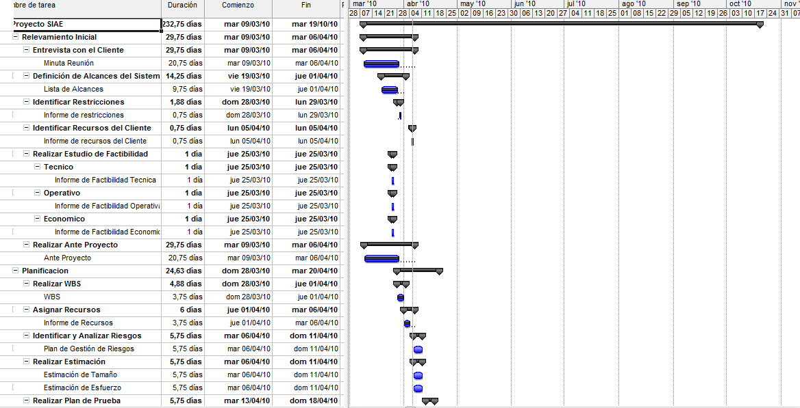

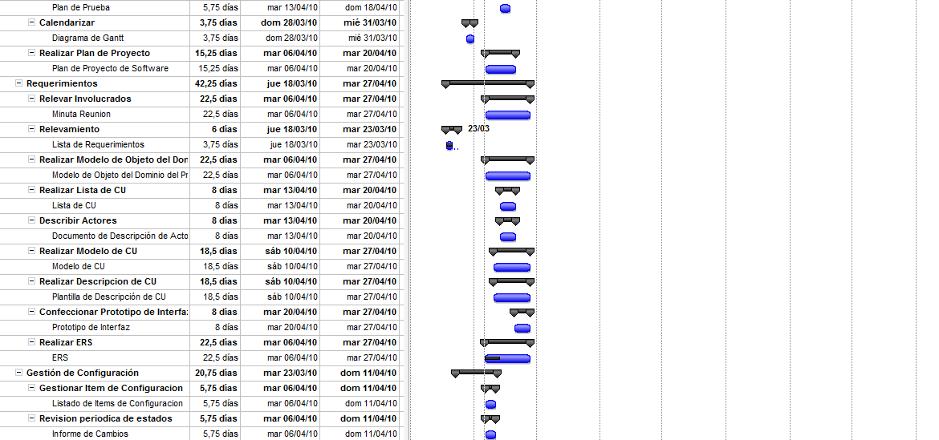

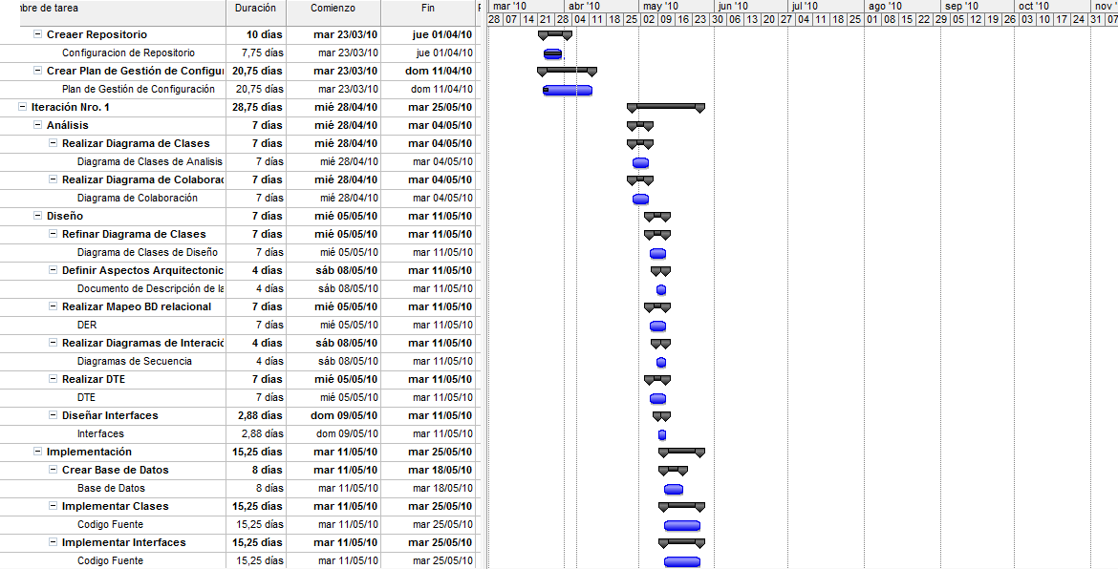

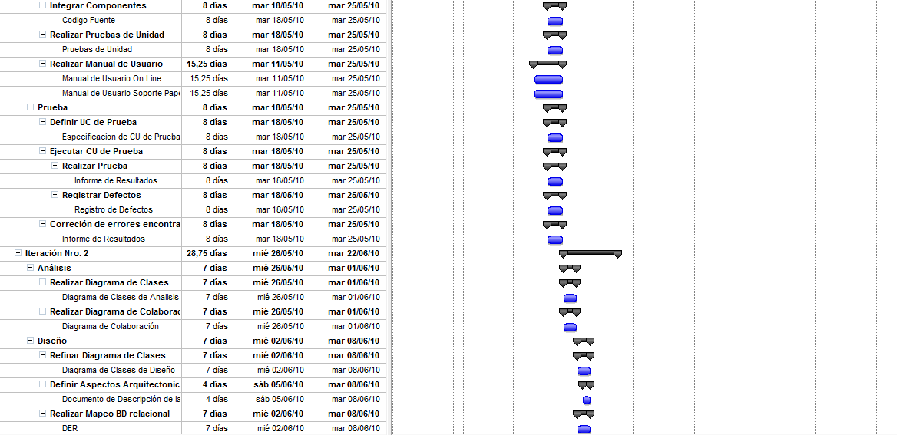

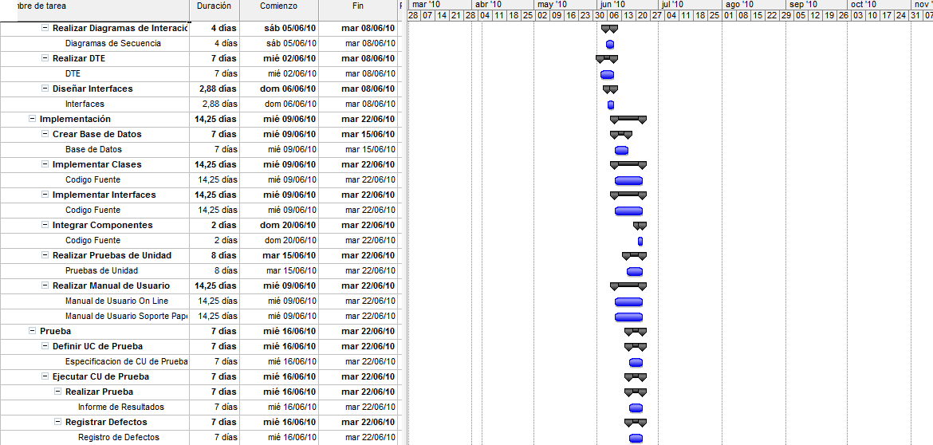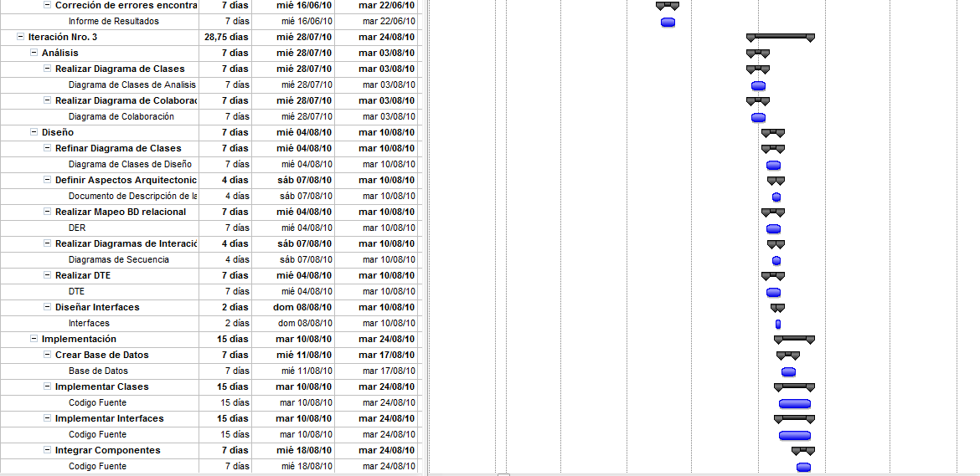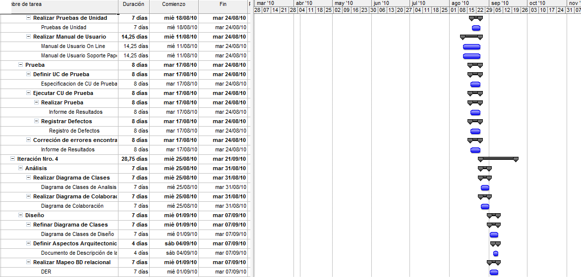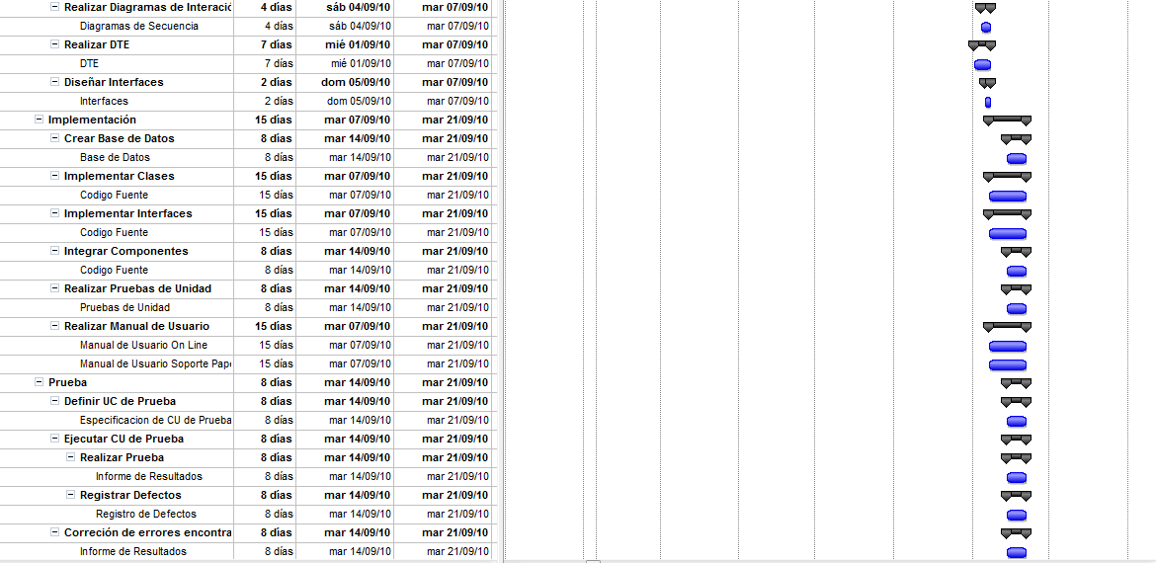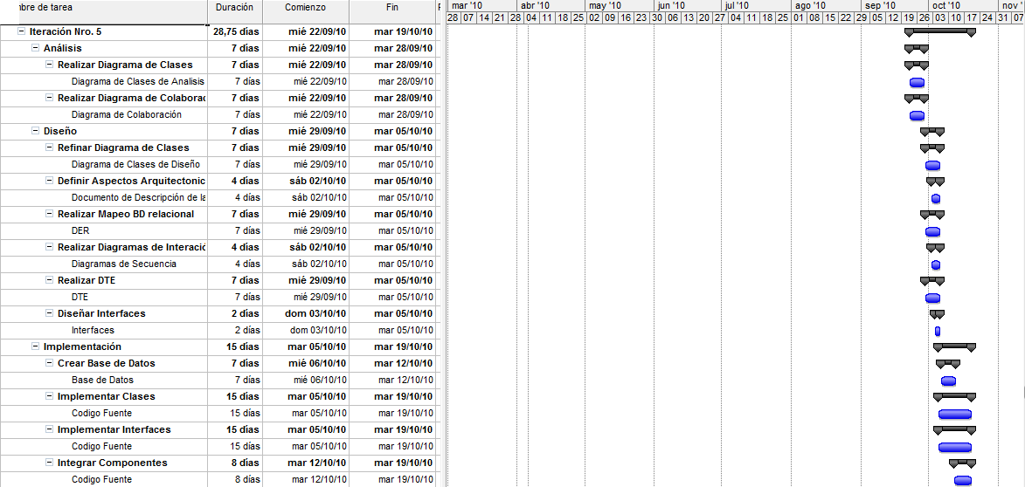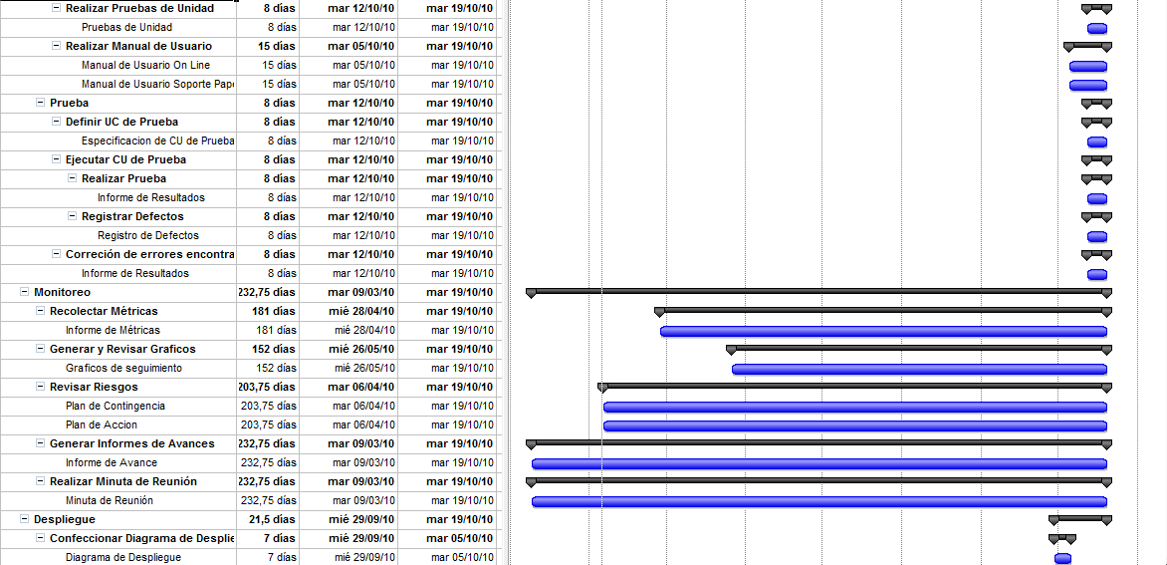

## Recursos Humanos

### Relevamiento Inicial, Planificación y Requerimientos

|  |  |
| --- | --- |
| **Nombre** | **Rol** |
| Facundo Nicolelli | Líder de proyecto |
| Francisco Biagi | Analista Funcional |
| Marcos Albera | Analista Funcional |
| Victor Zapata | Analista Funcional |

### Gestión de Configuración

|  |  |
| --- | --- |
| **Nombre** | **Rol** |
| Francisco Biagi | Gestor de Configuración |

### Análisis, Diseño

|  |  |
| --- | --- |
| **Nombre** | **Rol** |
| Facundo Nicolelli | Administrador de Base de Datos |
| Francisco Biagi | Analista Funcional |
| Marcos Albera | Líder de proyecto |
| Victor Zapata | Arquitecto |

### Implementación

|  |  |
| --- | --- |
| **Nombre** | **Rol** |
| Facundo Nicolelli | Programador Semi-Senior |
| Francisco Biagi | Programador Semi-Senior |
| Marcos Albera | Programador Senior |
| Victor Zapata | Líder de proyecto |

### Prueba

|  |  |
| --- | --- |
| **Nombre** | **Rol** |
| Facundo Nicolelli | Tester |
| Francisco Biagi | Líder de proyecto |
| Marcos Albera | Tester |
| Victor Zapata | Tester |

### Despliegue

|  |  |
| --- | --- |
| **Nombre** | **Rol** |
| Facundo Nicolelli | Líder de Proyecto |
| Francisco Biagi | Responsable de Despliegue |
| Marcos Albera | Escritor Técnico |
| Victor Zapata | Tester |

## Ambientes de Trabajo

Se utilizarán maquina virtuales WMWare 7.0 para configurar y trabajar en los diferentes entornos.

## Ambiente de Desarrollo

* **Características de los equipos.**
  + PC Nº1
    - Intel® Core™2 Duo Processor T6500 2.1GHz
    - Sistema Operativo Windows Vista SP2.
    - 3GB de Memoria RAM.
    - 250GB de Disco Rígido SATA2.
  + PC Nº2
    - Intel® Core™2 Duo Processor T6500 2.1GHz
    - Sistema Operativo Windows Vista SP2.
    - 3GB de Memoria RAM.
    - 320GB de Disco Rígido SATA2.
  + PC Nº3
    - Intel® Core™2 Duo Processor P7350 2.0GHz
    - Sistema Operativo Windows 7 Enterprise.
    - 4GB de Memoria RAM.
    - 320GB de Disco Rígido SATA2.
  + PC Nº4
    - Intel® Core™2 Duo Processor T5450 1.66 GHz
    - Sistema Operativo Kubuntu Linux 8.10.
    - 2GB de Memoria RAM.
    - 80GB de Disco Rígido SATA2.
* **Herramientas de trabajo en la maquina virtual de entorno de desarrollo.**
  + Eclipse Ganymede para J2EE como entorno integrado de desarrollo.
  + JUnit 4.8 para el desarrollo de pruebas unitarias de código.
  + TortoiseSVN 1.6.7 cliente de SVN para control de versiones.
  + 7Zip para el manejo de los archivos comprimidos.
  + Microsoft Office 2007 (Mínimamente Word, Excel) para el manejo de la documentación de componentes y guías de desarrollo definidas en todo el proceso de desarrollo.
  + MS Project 2007 para el manejo de los cronogramas temporales subidos al Proyecto.
  + WBS chart Pro 4.8 para el diseño de la Estructura de Desglose de Tareas.
  + Enterprise Architect v7.5 para la creación, visualización y modificación de los modelos creados durante el ciclo de vida del proyecto.
  + Oracle Database 10g Express Edition como servidor de base de datos.
  + Microsoft .Net Framework 2.0
  + JBoss 4.2.2 para el despliegue de pruebas locales por parte de los desarrolladores.
  + Adobe Flex Builder 3 plugin para el desarrollo de la capa de Aplicación.
  + WinMerge 2.12.4 para la gestión de control de Versiones.
  + Adobe Flash Player 9 plugin.

## Ambiente de Testing

* **Características de los equipos.**
  + Se utilizarán los mismos equipos de desarrollo, corriendo la maquina virtual configurada para testing.
* **Herramientas de trabajo en la máquina virtual de entorno de Testing.**
  + TortoiseSVN 1.6.7 cliente de SVN para control de versiones.
  + 7Zip para el manejo de los archivos comprimidos.
  + Microsoft Office 2007 (Mínimamente Word, Excel) para el manejo de la documentación de componentes y guías de desarrollo definidas en todo el proceso de desarrollo.
  + Oracle Database 10g Express Edition servidor de base de datos.
  + Microsoft .Net Framework 2.0
  + Red-Hat JBoss
  + Adobe Flash Player 9 plug-in